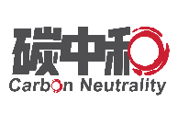 | 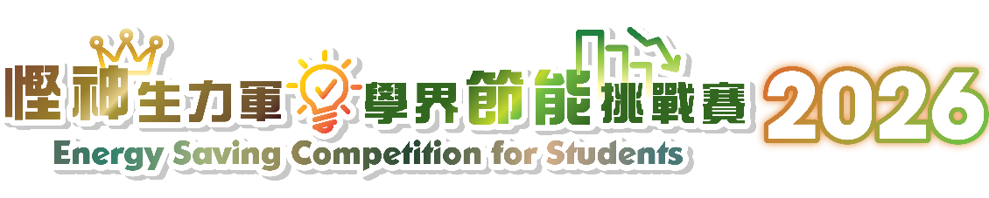
報名表格（中學組）
第一部分－重要事項
- 電郵報名：請填寫此表格（必須填寫第二至第五部分），連同補充資料（即於第四部分所選取之項目），於截止報名日期或之前電郵至 eschampion2026@emsd.gov.hk。如提交檔案超過10MB，請致電3155 3977向比賽秘書處尋求協助。如選擇遞交立體模型，請於截止日期或之前將模型照片電郵至 eschampion2026@emsd.gov.hk。
- 網上報名：請於截止報名日期或之前填妥網上表格（https://esurvey.emsd.gov.hk/form/view/882795a6-1784284122710）。
- 截止報名日期為2027年1月7日。
- 參賽名額不限。每位合資格的參加者將會獲發參與證書。
- 如有需要，主辦機構可能要求參加者提交身份證明文件（學生證或其他證明文件）之副本，以作核實。
- 參賽資料及作品將不予歸還。主辦機構有權使用參賽作品以作宣傳之用途。
- 如有查詢，請致電3155 3977與比賽秘書處聯絡。

* 必填欄位
第二部分－基本資料（請盡量提供所有資料）
作品名稱（不多於20字）
中文*

英文*

學校名稱#
中文*

英文*

郵寄地址*（收取證書）（組別申請：請填寫一個地址）

⼞ 個人申請*
學生姓名（列印在證書上）
中文* |  | 英文*
班別* | 電郵地址* |  | 聯絡電話／手機號碼*
或
⼞ 組別申請*（二至四人一組）
學生姓名（列印在證書上） |  |  | 班別* | 電郵地址* | 聯絡電話／  手機號碼*
 | 中文* | 英文* | 班別* | 電郵地址* | 聯絡電話／  手機號碼*
- 組長
- 組員
- 組員
- 組員
備註: ⼞ 請剔選合適的方格
老師的聯絡資料
姓名*

電郵地址* | 聯絡電話 / 手機*

第三部分－項目計劃簡介* （不多於4頁A4紙、字型大小為12。如有需要，可附加紙張）
例子：介紹目的、節能和／或可再生能源和／或潔淨能源方面的創新理念或技術，以及主要成果

第四部分－補充資料*（請剔選合適的方格，可提交多於一項。）
（請保留所有已剔選的作品。主辦機構可能要求參加者於稍後提交有關作品。）
- ⼞ 多媒體視頻 （最長5分鐘） （MP4格式）
- ⼞ 簡報檔案 （最多30張幻燈片）（PDF格式）
- ⼞ 書面建議書 （最多5張雙面A4紙）
- ⼞ 立體模型 （尺寸不可大於100 cm x 100 cm x 100 cm）
- ⼞ 由回收材料或融入科學、技術、工程、藝術和數學(STEAM)元素製作的
小型模型或模型
- ⼞ 其他：（請註明）
- ⼞ 沒有補充資料

第五部分 – 詳細説明（如有需要，可附加紙張）
- 參賽項目是否曾參加其他比賽？如有，請提供每項比賽的名稱、日期及獎項。*（如有）
- 請簡述項目所建議之節能和／或可再生能源和／或潔淨能源方面的創新理念或技術有助解決的問題。
（不多於100字）（如有）
- 請提供項目所建議之節能和／或可再生能源和／或潔淨能源方面的創新理念或技術的假設／科學理論概要。（不多於100字）（如有）
- 請簡述項目所建議之節能和／或可再生能源和／或潔淨能源方面的創新理念或技術的實用性。
（不多於100字）（如有）
（例如：項目是否適用於日常生活、受用家歡迎、容易使用、具進步空間、具成效、提供試用與否，以及是否具可轉移性作更廣泛用途等。）

參考資料：
- 全民節能：energysaving.gov.hk
- 慳神生力軍‧學界節能挑戰賽2026：energysaving.gov.hk/eschampion2026/tc/scheme/index.html
- 上屆比賽得獎作品：energysaving.gov.hk/eschampion2025/tc/awards
- 能源資訊天地：emsd.gov.hk/energyland
- 香港可再生能源網：re.emsd.gov.hk

聲明
- 請注意，你向我們提供個人資料，屬自願性質。我們處理參加表格過程中收集所得的個人資料，只會用於本活動及列明的宣傳工作直接有關的用途。所有提供的個人資料，可能會轉移或披露給我們因處理有關本活動而接觸的人士或機構。申請者有權查詢及更改其個人資料。如欲查詢，請電郵至eschampion2026@emsd.gov.hk或致電3155 3977與活動秘書處聯絡。
- 所有申請表格將於比賽結束六個月後銷毀。

